雲林縣尖山國小100學年度「家長參與」相片成果

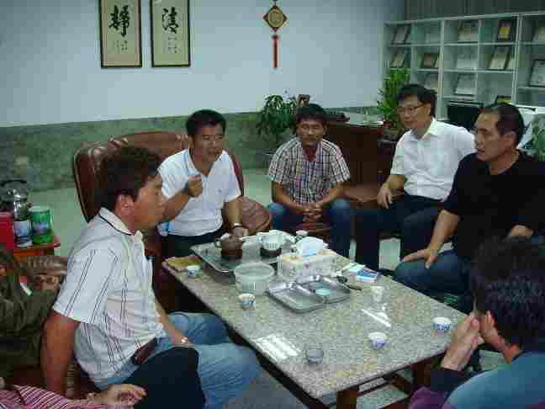
說明：100.10.4晚上7點召開家長會
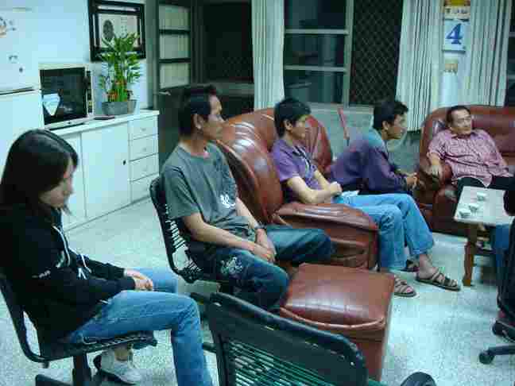
說明：100.10.4家長會開會委員出席踴躍

雲林縣尖山國小100學年度「家長參與」相片成果

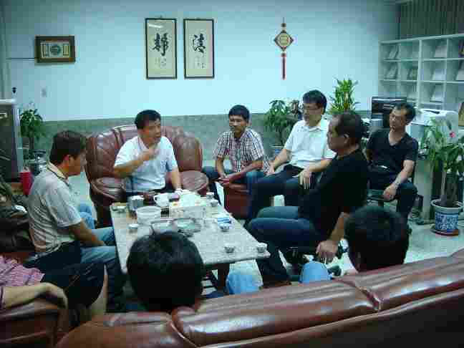
說明：100.10.4晚上7點家長會討論情形
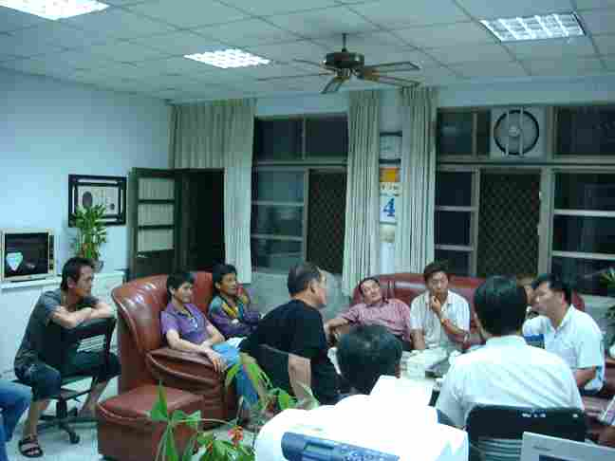
說明：100.10.4晚上7點家長會討論情形

